En primer lugar, se explora la relación existente entre los ingresos de las personas y la edad. La evidencia encontrada en el estudio de la economía laboral identifica una relación cuadrática. Por ejemplo, en Borjas (2016) se menciona que los salarios de las personas tienden a ser bajos cuando las personas son más jóvenes, crecen a medida que la persona envejece y llegan a un nivel máximo cerca a los 50 años, para luego mantenerse estables o decrecer. De manera similar, Murphy y Welch (1990) encuentran una relación cuadrática del salario con los años de experiencia, con un pico salarial alrededor de los 30 años de experiencia.

A continuación, se muestra un gráfico construido con los datos de la GEIH del DANE para Bogotá en el año 2018. Siguiendo la literatura antes mencionada se muestra en el eje X la edad como proxy de la experiencia laboral (Carvajal, Peeples, Popovici y Rabionet, 2021) y en el eje Y el logaritmo del ingreso laboral (Murphy y Welch, 1990).

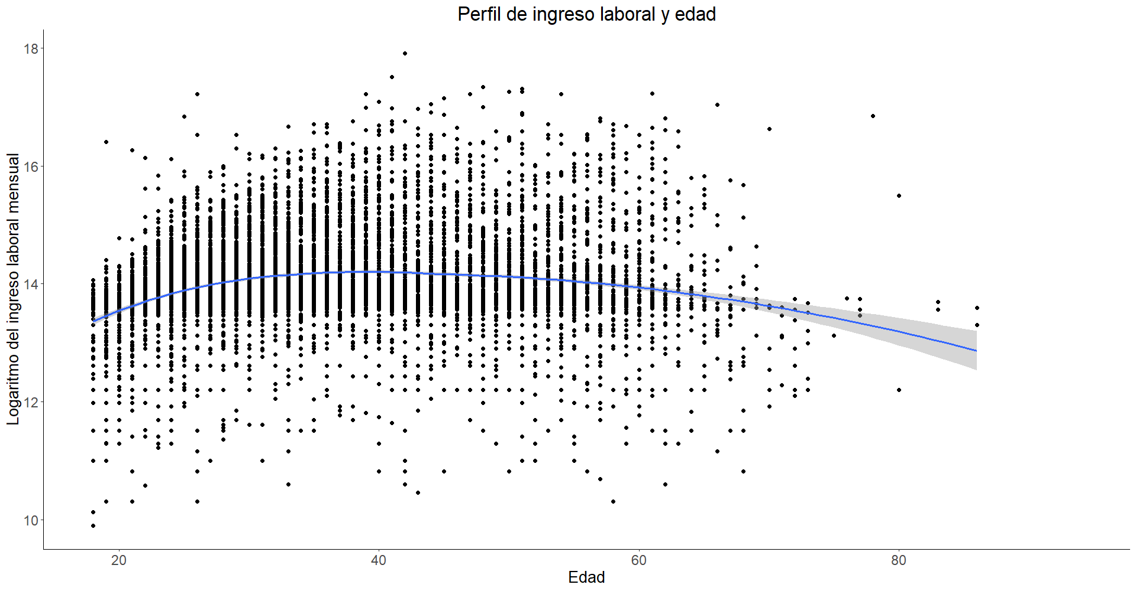

Como se puede notar, al igual que en la literatura comentada es visible una relación cuadrática entre la edad de las personas y su salario laboral. Sin embargo, al menos gráficamente parece que en Bogotá la edad en la cual se obtiene el pico de salario es menor a los 50 años de vida o 30 años de experiencia.

Para analizar lo anterior, se plantea la siguiente ecuación:

$$\ln\left(y_{i}\right)=β_{1}+β_{2}x_{i}+β_{3}x_{i}^{2}+u_{i}$$

Donde $y_{i}$ hace referencia al ingreso laboral y $x_{i}$ representa la edad. Falta decir por qué se escogió esa variable

Tabla

|  |  |  |  |  |  |  |  |  |  |  |  |  |  |  |
| --- | --- | --- | --- | --- | --- | --- | --- | --- | --- | --- | --- | --- | --- | --- |
| |  |  |  | | --- | --- | --- | | **Y = Logaritmo del Ingreso laboral[1]** | | | |  | | | |  | 0.093 | (0.005) | |  | -0.001 | (0.0001) | | | |
|  |  |  |
|  |  |  |

En la tabla 1 se observa el valor de los estimadores y su correspondiente error estándar. El intercepto no es incluido ya que representaría el ingreso laboral de una persona recién nacida, lo cual carece de sentido empírico y teórico.

Por su parte, ya que los estimadores ${\hat{β}}_{2}$ y ${\hat{β}}_{3}$ acompañan la forma cuadrática de la edad, su interpretación se hará en términos de elasticidades, ya que interpretar el efecto de un cambio en la edad sobre el ingreso laboral, manteniendo la edad al cuadrado contante no resulta intuitivo.

No obstante, es pertinente mencionar que bajo una significancia del 5% los estimadores ${\hat{β}}_{2}$ y ${\hat{β}}_{3}$ son estadísticamente distintos de 0. ¿Poner las hipótesis?

Para lo anterior, se lleva a cabo el siguiente proceso:

$$\ln\left(\hat{y_{i}}\right)={\hat{β}}_{1}+{\hat{β}}_{2}x_{i}+{\hat{β}}_{3}x_{i}^{2}$$

$$\frac{∂\ln\left(y_{i}\right)}{∂x_{i}}=\frac{1}{y_{i}}\frac{∂y_{i}}{∂x_{i}}={\hat{β}}_{2}+2{\hat{β}}_{3}x_{i}$$

$$\frac{∂y_{i}}{∂x_{i}}=y_{i}\left({\hat{β}}_{2}+2{\hat{β}}_{3}x_{i}\right)$$

Es posible reescribir la expresión anterior como:

$$\frac{∂y_{i}}{∂x_{i}}=e^{{\hat{β}}_{1}+{\hat{β}}_{2}x_{i}+{\hat{β}}_{3}x_{i}^{2}}\left({\hat{β}}_{2}+2{\hat{β}}_{3}x_{i}\right)$$

¿Cómo se interpreta eso?

Ahora, es claro que se cuenta con una función cóncava debido a los signos de $β_{1}$ y $β_{2}$. En consecuencia, para encontrar el valor óptimo de la función, que hace referencia a la edad en que se obtiene el salario máximo durante la vida.

Se parte de que:

$$\frac{∂y_{i}}{∂x_{i}}=e^{{\hat{β}}_{1}+{\hat{β}}_{2}x_{i}+{\hat{β}}_{3}x_{i}^{2}}\left({\hat{β}}_{2}+2{\hat{β}}_{3}x_{i}\right)=0$$

Como el rango de la función exponencial es siempre mayor estricto a 0, se debe cumplir que:

$$\left({\hat{β}}_{2}+2{\hat{β}}_{3}x_{i}\right)=0$$

$$x_{i}=\frac{-{\hat{β}}_{2}}{2{\hat{β}}_{3}}$$

Con lo anterior, dados los valores de los estimadores, resulta claro que la edad a la que se logra el ingreso máximo son los 43.1 años. ¿Cómo se sacan los intervalos de confianza? ¿Se refieren solo a esto cuando mencionan age-earnings profile?

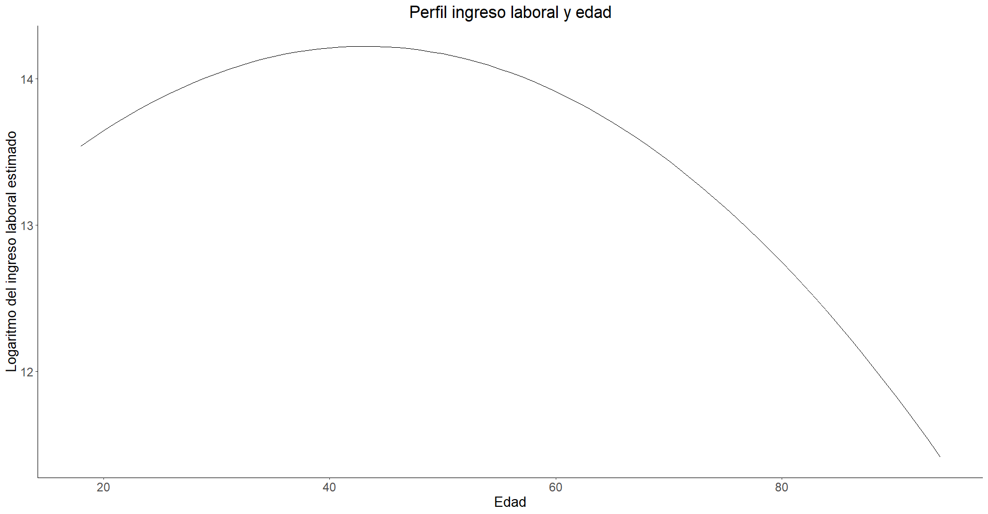

Hacer lo mismo con el que es sin logaritmo

Tabla

|  |  |  |
| --- | --- | --- |
| **Ingreso laboral** | | |
|  | | |
| $${\hat{β}}_{2}$$ | 165,813.300 | (14,867.560) |
| $${\hat{β}}_{3}$$ | -1,709.102 | (193.095) |

<https://books.google.com.co/books?id=WIZvEAAAQBAJ&pg=PA65&lpg=PA65&dq=Wages+tend+to+be+low+when+the+worker+is+young;+they+rise+as+the+worker+ages,+peaking+at+about+age+50;+and+the+wage+rate+tends+to+remain+stable+or+decline+slightly+after+age+50&source=bl&ots=T0kTi0FyPJ&sig=ACfU3U1C6bU4C3SkRX4bK7k4JS8Fp1kReA&hl=en&sa=X&ved=2ahUKEwjJ8uDQovH5AhVsRzABHWPvAK0Q6AF6BAgDEAM#v=onepage&q=Wages%20tend%20to%20be%20low%20when%20the%20worker%20is%20young%3B%20they%20rise%20as%20the%20worker%20ages%2C%20peaking%20at%20about%20age%2050%3B%20and%20the%20wage%20rate%20tends%20to%20remain%20stable%20or%20decline%20slightly%20after%20age%2050&f=false>

1. Los errores estándar se encuentran entre paréntesis